2012年搞笑诺贝尔奖
在2012年度诺贝尔奖揭晓之前的9月份，由幽默杂志《不可思议研究年报》举办的第二十二届搞笑诺贝尔奖在哈佛大学揭晓。
搞笑诺贝尔奖（The Ig Nobel Prizes）是对诺贝尔奖的搞笑模仿，主要奖励那些“不同寻常”或者“细碎”的科学研究成果，和那些“乍看起来让人发笑、但随后发人深省”的研究工作。
尽管看上去有些不着边际，但这一奖项的背后目的却是严肃而认真的，主办方特别邀请了五位真正的诺贝尔奖获得者来到现场为获奖者们颁奖。这十个不同领域的奖项是：

解剖学奖：看屁股识黑猩猩
今年搞笑诺贝尔奖的“解剖学奖”，颁发给了具有荷兰、美国双重国籍的Frans de Waal与美国人Jennifer P. Craig。这两位科学家在研究黑猩猩的性别识别时，意外地发现了黑猩猩仅仅通过屁股的照片就可以认出别的黑猩猩！并得出结论：“人不能区分出同伴的屁股，所以黑猩猩比人类聪明。”
这篇发表于2008年的论文内容集中在黑猩猩的性别建立上。弗朗斯和詹尼佛训练了6只黑猩猩，让它们在电脑分析分黑猩猩的照片——如果它们将黑猩猩的面部图像与臀部图像成功配对，就可以得到奖励。
其中的一组实验是给出的两张性别相同的黑猩猩的面部照片，让被测黑猩猩判断臀部的照片是谁的。实验结果表明：如果被测黑猩猩认识照片里的黑猩猩的话，被测的黑猩猩可以毫无压力地完成任务；而如果是陌生黑猩猩的照片，电脑前的黑猩猩则无从选择。这项结果表明黑猩猩不仅认识朋友的脸，也认识朋友的屁股。
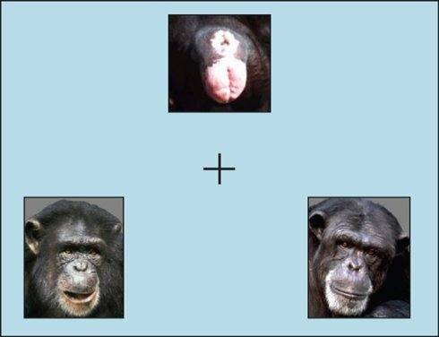
文章中使用的实验设计：给出臀部的照片，让黑猩猩选择相应的面部照片。

医学奖：如何防止做肠镜时被“爆肠”？
今年的搞笑诺贝尔医学奖授予了两位法国医生Emmanuel Ben-Soussan、Michel Antonietti。他们的研究是如何防止病人在做肠镜时……肠子爆炸。他们的研究起源就是从前有个人去医院做肠镜，然后他的肠子爆炸了，所以他们的研究其实真的是非常严肃而实用的。
一般来说，普通的诊断性结肠镜是不存在肠道爆炸的风险的，但是当医生用结肠镜来处理肠道内的一些病灶，如肠息肉、肠道出血等时，还需要使用一些能释放电火花的工具，用电火花的高温来切除组织或凝固血管。如果此时肠腔内存在爆燃性气体，那么肠道就有可能爆炸。
Ben-Soussan在一篇综述中对容易引发肠道爆炸的情况进行了详细的分析——要使得肠腔内的气体燃爆，肠腔内必须有足够多的可燃性气体、氧气和热源。这三种因素里，在进行肠镜治疗时，电火花这一热源是不可消除的，那么唯有减少肠腔内可燃性气体和减少氧气这两种途径来解决。
据他分析，肠腔内的可燃性气体主要有氢气和甲烷两种，当氢气的浓度超过4%，甲烷超过5%时，就会发生燃爆。肠腔内的氢气和甲烷主要来自定植于肠道的大肠杆菌（E.coli），这些细菌会发酵某些食物成分，释放出这些可燃气体。肠道准备剂也可能存在类似的影响，肠道准备剂是在患者接受肠镜以前需要服用的药物，通常是一些导泻剂，以导泻的方式在术前将肠道清洗干净，以防肠道内积存的大便影响肠镜操作。
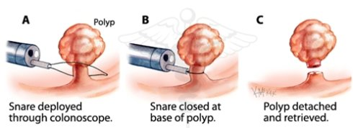
内镜下电灼技术切除肠息肉示意图：A. 全套器从内镜钳道伸出，并套住息肉的蒂；B. 收紧圈套器套环并通电；C. 用圈套器电灼方式完整切除息肉。切口因为经过电灼，所以出血少。

心理学奖：身体靠左侧倾斜让埃菲尔铁塔显得小一些
来自荷兰的Anita Eerland和Rolf Zwaan、秘鲁的Tulio Guadalupe被授予搞笑心理学奖，其研究题目是《向左倚靠会让埃菲尔铁塔看上去更小一些》。
伊尔兰德和同事们发现，让人们站在Wii平衡板上偷偷控制踏板倾向之后，这些人对大小、数量和百分比等数字的猜测都出现了显著的方向性。当研究者控制Wii平衡板偷偷让他们身体左倾的时候，他们对所有数字的估计都会比右倾的人偏小。在改变问题和姿势顺序后，仍然可以得到同样的结果。向左倾时估计的埃菲尔铁塔高度甚至比向右倾时矮12米。
问题就出在回忆的时候，当我们左倾的时候总是会回忆起更小的东西，比如你家的楼层数，而当我们右倾的时候会回忆起更大的东西，比如世贸大厦。
这个研究的应用前景应该会非常广阔，绝不仅限于埃菲尔铁塔。当你让别人目测你的身高、体重、三维时；当你让别人给你打分时，当你想给自己的产品卖出个好价钱时……
不过得提醒一句，心理学家同时还发现，如果参与者本来就明确知道正解，摆什么姿势都是无济于事的。
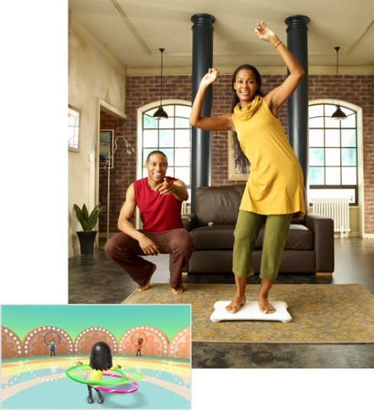
左倾和右倾

神经科学奖：死鱼的脑子里也有神经活动？
搞笑诺贝尔奖的“神经科学奖”今年发给Craig M. Bennett、Abigail A. Baird、Michael B. Miller、George L. Wolford。这几位神经科学家为了证明目前神经影像学研究中存在严重的假阳性问题，就是本来不该有信号，由于误差和其他原因导致出现了假信号，用功能核磁共振仪扫描已经死去的大西洋鲑鱼的大脑，居然扫出了神经活动信号！
这条鲑鱼被固定到功能核磁共振仪上，它的脑活动信号可以实时投影在屏幕上。鲑鱼头部上方设置了一面小镜子，这样它（理论上）也可以看到自己的脑活动信号图像。实验开始之后，研究人员给这条鲑鱼展示一系列反映人类社交情景的图片，既有内向情绪特征的，也有外向特征的。研究人员要求鲑鱼判断图片中的人正在经历何种情绪体验。
结果，研究人员在鲑鱼的脑室和背部脊柱区域发现了两处神经活动信号（如下图），虽然只有三个像素大小。由于鲑鱼的脑子太小，仪器分辨率不高，不能做深入的分析，但这毕竟是阳性信号，代表着鲑鱼（已死）的大脑在图片的刺激下出现了神经活动！
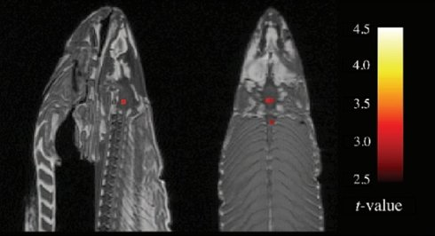
文章在讨论部分这样说：一种可能是，我们开创了死亡鱼类生物的认知研究这一新领域；另一种可能是，我们未加修正的统计方法是有问题的。我们能下结论说鲑鱼真的参与了图片场景心理学实验吗？

化学奖：洗澡后为啥变成绿头发
在瑞典南部一个小镇里，一些金色头发的居民洗澡后变成了绿头发。拥有瑞典和卢旺达双重国籍的Johan Pettersson带领研究人员对此事进行了调查，结果是……他们获得了今年的搞笑诺贝尔奖。
据瑞典报纸《Skanskan》报道，瑞典小城Anderslov当地一些居民抱怨说他们的头发突然变绿了，当局便开始了调查。
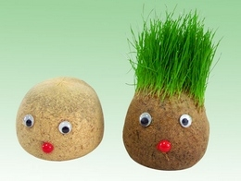
人们先是测试了几个家庭的供水，看看里面是否含有很高的铜——铜离子能够使头发变绿，这是已经知道了的——可结果显示水中的铜含量为正常水平。不过，当热水在屋里的供水系统中过了一夜之后，里面的铜含量便增加至正常水平的5或10倍。
调查人员得出的结论是，热水一定是从屋里的水管和加热器中剥离了铜，而铜溶进水里，居民洗澡时头发便出现了令人震惊的颜色变化。
新建的房屋里这种问题最为严重，因为那里的管道没有涂层。

和平奖：将老旧的俄国武器制作成钻石
这项研究是俄国公司SKN完成的。他们用老旧弹药中的炸药爆炸制造了“纳米钻石”，直径多为10nm和100nm。注意，这个过程中他们没有使用石墨，就是炸药本身的碳变成了钻石。
比起高压石墨来说，用弹药的好处是不需要外加能源，也不用费时费力预先打破石墨自身的晶格，但问题在于，如何防止这些细小分散的钻石氧化掉或者变成石墨。这些研究早在1963-1965年就有很大进展，但是没有继续下去。
后来SKN公司接手了这项研究，开发出了可用的钻石粉末技术。炸药在特殊条件下爆炸后会形成纳米钻石粉、石墨、烟灰、气体和金属等等的一坨混合物，用水对它进行分离然后按照粉末大小分类收获。

声学奖：一把瞬间令你沉默的枪
来自的日本的Kazutaka Kurihara和Koji Tsukada被授予声学奖，以奖励他们发明的“沉默枪”——这是一种可以打断人说话的机器，其原理是让说话者听到自己稍有延迟的说话声音……
从人类最早发明了枪开始，枪就一直被赋予着各种用途。有些人射子弹，有些人射激光，但是日本研究者发明了一支可以发射声波的枪，用来中断和阻止那些说话不合时宜的人。
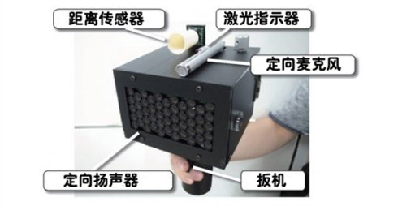
这种枪运作的原理是基于延时听觉反馈（delayed auditory feedback）的概念。枪上附着的麦克风拾取目标发出的声音，然后在0.2秒之后弹回给说话者。这种效应会使大脑反应非常的混乱，使其基本不可能再进行讲话。这种设备不会对相应的说话者造成身体上的伤害，它只是混乱了他们的大脑而已。
开发者说这种枪是用在看起来无害的目的上的，例如执行图书馆的规定使其保持安静，也可以用于大型会议，尤其是那些旁观者不能打扰演讲者的时候。任何想要制造喧闹的人都会被高科技手段瞬间静音。

文学奖：关于如何准备一份报告的报告的报告的报告……
今年的搞笑文学奖被授予美国政府责任署（GAO），以表彰他们发表的有关如何准备一份报告的报告的报告的报告……报告的题目叫Defense Management: Actions Needed to Evaluate the Impact of Efforts to Estimate Costs of Reports and Studies，翻译过来就是《防务管理：需要采取行动来评估对诸项报告和研究的花费的估计的努力的影响》。
逻辑关系是这样的：
首先，我们有很多报告和研究。
然后，为了估算这些报告的费用，我们做了另外的报告。
然后，我们做这些另外的报告的努力，对行政产生了影响。
然后，我们需要评估这些另外的报告的影响如何，并写成报告。
那么，我们如何写这些（评估（估算（报告）费用的报告）的影响的报告）呢？
请见本报告（正文18页+附录12页，哦耶）。
但是，还没完……
报告正文后面还附带了另一份报告，它是国防部对于这份报告的评论报告……

物理学奖：马尾辫为什么左右晃？
美国斯坦福大学的数学家Joseph B. Keller和英国剑桥大学的物理学教授Raymond E. Goldstein虽然都没有扎马尾辫，却因为他们各自对马尾辫的研究而获得了今年搞笑诺奖的物理学奖。
Keller弄明白了马尾辫在慢跑时为什么总是左右摇摆，而不是随着慢跑者的脑袋一起上下晃动。他发现上下晃动是不稳定的，而且马尾辫也没办法前后摆动，因为慢跑者的脑袋挡住了这种运动的路线，于是，任何导致上下运动的轻微冲撞，最后就只剩下左右摇摆这一种应对方式了。他把这一发现发表在了2010年7月29日出版的《SIAM应用数学期刊》在线版上。
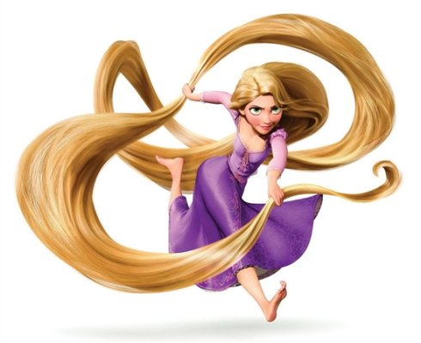
Goldstein的研究方向是复杂物理体系。他跟其他两位物理学家，英国华威大学的Robin C. Ball及联合利华的Patrick B. Warren一直想要确定这么一件事情：马尾辫的形状能不能从单单一根头发的性质上推导出来。毕竟，一颗长着10万根头发的脑袋是个复杂的物理体系，任何毛发旺盛的人都是明证。
他们得出的结论相当简单。头发的关键参数包括弹性、密度和卷曲度，这些性质决定了一根头发的弹性有多好，另外一个关键参数是马尾辫的长度。这些科学家得出了一个简单的公式，能够描述把这些头发扎在一起束成马尾辫时马尾的形状。他们把这个公式称为长发姑娘（Rapunzel）指数。
弹性十足的头发束成的短马尾，长发姑娘指数较低，会向外呈扇形散开。长发姑娘指数较高的长马尾则会柔顺地垂下来，因为重力完全压倒了头发的弹性。戈德斯坦博士说：“结果如此简单，我们都震惊了！”他们的研究成果发表在了2012年2月13日出版的《物理评论快报》（Physical Review Letters）上。
相关领域人士表示，此项研究也许可以帮助业界生产更好的洗发护发产品，也有助于计算机动画产业更好的描绘人物的头发。研究结果同样可以应用于其他较长的细丝，包括玻璃纤维和羊毛等。

流体力学奖：端着咖啡怎么走才不洒？
美国加州大学圣巴巴拉分校研究者Rouslan Krechetnikov、Hans Mayer表示，咖啡洒出来这个现象，其中的物理学原理并不简单，除了人走路的影响外，与此人的年龄、健康情况和性别有关，液体晃动的情况还与加速度和扭矩等有关。
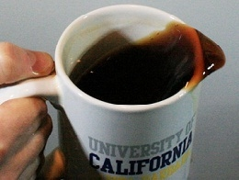
4月26日发布于《物理评论E》的研究中，科学家让被试拿着盛有咖啡的杯子，以不同速度走直线。志愿者将注意力集中在杯子上，或者目视前方。摄像机会拍下人们的动作和杯子的轨迹，同时杯子上的一个微型传感器会记录溢出情况。
杯中液体前后的晃动具有某种固有频率，这是由容器的大小决定的。在论文中研究者表示，日常杯子大小所产生的固有频率，恰巧和走路时人腿部的移动很合拍。这意味着，拿着杯子走路本身就很容易让咖啡在杯子里振荡起来。走路时微小的不规则就会增强振荡，提升泼溅的几率。
那么到底怎样才能防止咖啡洒出来呢？实际上科学家的研究未必能带给我们很大惊喜。研究者的回答是，开始走路时慢着点，也就是别加速太快。此外就是不要盛得太满，别让咖啡液面离杯口过近，至少要留出杯子直径1/8的距离，大约1厘米。还有一招就是看着点自己的杯子，只要不盛得太满，走路时看着杯子可以确保不会洒出来。
英国萨里大学研究液体晃动的数学家Matthew Turner表示，这些窍门多数人自己可能都能总结出来。不过研究者建立的数学模型还是很有用处的，可以让科学家研究不同的杯子设计，而不必真的造出这些杯子。在工程领域，工程师已经了解了一些防止液体泼溅的技术，比如油罐卡车内有挡板，可以控制汽油的运动，因为太大的晃动会让卡车倾覆。

原文地址：http://blog.sina.com.cn/s/blog_58cc4a870102e9zt.html。

